6.04.2020 r

Zajęcia Rewalidacyjne -czyli jak wspierać i rozwijać zmysły dziecka, jego rozwój społeczno-emocjonalny oraz inne wrodzone zdolności…i świetnie się przy tym bawić.

1.W związku z tym, że podejmujemy próby pracy w domu i online... oraz w związku z tym, że może w przykrych okolicznościach, ale zbliżają się święta... a także w związku z tym, że mamy wiosnę a przede wszystkim w związku z tym, że wielu rodziców spędza czas ze swoimi pociechami w domu... to podsyłam Wam inspirację do wspólnej pracy i zabawy A jest nią... Zając!   
Jedyne, czego potrzebujecie, to skarpetka, nożyczki, taśma, gumki recepturki lub kawałek nitki, tasiemka ozdobna/wstążka, ryż lub mąka, flamaster..Zalety takiej pracy:  
- ćwiczymy motorykę małą i zdolności manualne  
- budujemy poczucie sprawczości ("Zrobiłem to!" "Udało mi się!" przez co podnosimy poczucie własnej wartości!)  
- dobrze się przy tym bawimy   
  
Od strony terapeutycznej, zając może być bardzo fajnym "gniotkiem" sensorycznym do stymulacji dotykowej, a jeśli pomieszamy ryż z mąką i np. grochem - tym lepiej Mamy gotową ozdobę, która choć trochę wniesie klimat świąt w naszych domach,

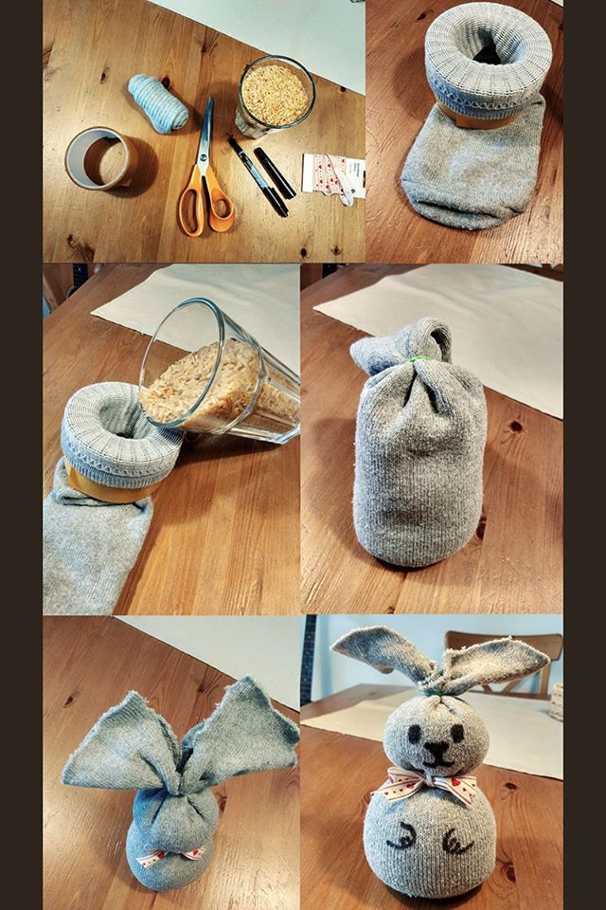

1.Wielkanocne koło fortuny.

2.Święta Wielkanocne mogą zainspirować nas do fajnych ćwiczeń i zabaw z dziećmi.

Przykładem takiego ćwiczenia jest koło fortuny z ilustracjami, przedstawiającymi  tradycje  Świąt Wielkanocnych. Można je wykorzystać do inicjowania rozmów o rodzinnych zwyczajach wielkanocnych, układania zdań związanych z Wielkanocą, opisywania tradycji świątecznych. Dzieci będą rozwijać mowę czynną i bierną, spostrzegawczość i uwagę i wspaniale się przy tym bawić.

Wielkanocne koło pobierzesz [**TUTAJ**](http://wheelofnames.com/u4c-t98)

[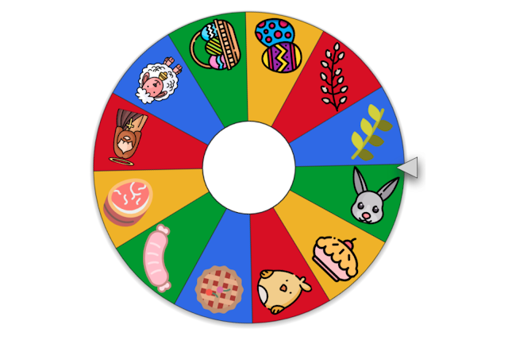](http://wheelofnames.com/pl/qgd-yh2)

Dobrej zabawy!

Pomysł pochodzi ze strony: Specjalni.pl

7.04.2020 r

Zajęcia Rewalidacyjne -czyli jak wspierać i rozwijać zmysły dziecka, jego rozwój społeczno-emocjonalny oraz inne wrodzone zdolności…i świetnie się przy tym bawić.

**1.Wielkanocny labirynt.**

Wielkanocny labirynt z królikiem który jest bardzo głodny i chce zjeść soczystą marchewkę. Można najpierw odnaleźć drogę palcem , potem narysować drogę ołówkiem, a na koniec wykleić plasteliną.

Oczywiście na zakończenie trzeba pokolorować jeszcze zająca i marchewki.

Można zrobić też z dzieckiem pyszne…

**2.Ciasto Marchewkowe.**

Niechaj dzieci mieszają w misce składniki, trą marchewkę na bezpiecznej plastikowej tarce a później wąchają i smakują pyszne ciasto…. Smacznego !

**Składniki**

**Ciasto:**

* 1 1/2 szklanki mąki pszennej
* 1 szklanka oleju słonecznikowego
* 1 1/2 marchewki, drobno startej
* 3 jajka
* 1 1/2 szklanki cukru trzcinowego (ciemnego lub jasnego)
* 1 1/2 łyżeczki proszku do pieczenia
* 2 łyżeczki cukru waniliowego
* 1 1/2 łyżeczki sody
* 1 łyżeczkę cynamonu
* 1 szklanka drobno posiekanych orzechów włoskich
* szczypta soli

**Krem serowy:**

* 100 g serka śmietankowego
* 1/2 szklanki cukru pudru
* 50 g miękkiego masła
* 1 łyżeczka soku z pomarańczy
* 2 łyżeczki cukru waniliowego

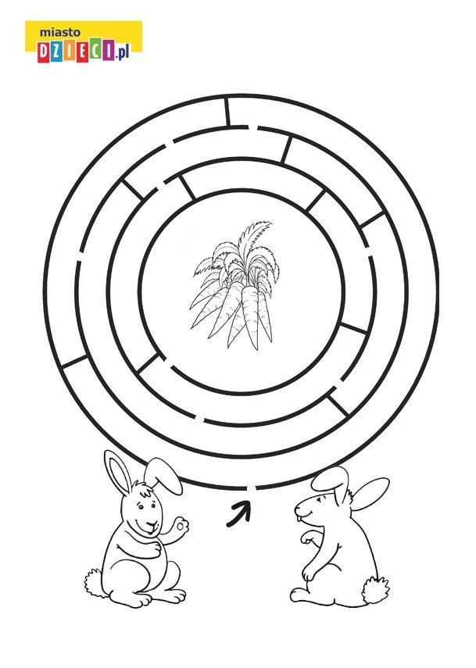

Mąkę mieszamy z proszkiem do pieczenia i sodą. Jajka dokładnie ucieramy z cukrem trzcinowym. Mieszając, dodajemy do jajek: olej, mąkę wymieszaną z proszkiem do pieczenia i sodą, cukier waniliowy, cynamon, proszek do pieczenia, sól.  
Ścieramy marchewkę i drobno siekamy orzechy (kilka połówek orzechów odkładamy do dekoracji). Dodajemy je do utartej masy (na samym końcu). Całość delikatnie mieszamy.  
Masę przekładamy do natłuszczonej foremki.. Pieczemy w nagrzanym do 180 stopni piekarniku przez 35-40 minut.

**Krem serowy**

Wszystkie składniki kremu: serek śmietankowy, cukier puder, masło, sok z pomarańczy, cukier waniliowy dokładnie wymieszać łyżką. Następnie przez około 2 minuty miksować mikserem, na niskich obrotach.

**Jak podawać**

Po wystygnięciu ciasto posmarować warstwą kremu, wysoką na około 4mm. Udekorować pokrojonymi orzechami.

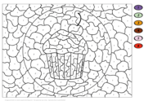

Smacznego!

**8.04.04.2020 r**

Zajęcia Rewalidacyjne -czyli jak wspierać i rozwijać zmysły dziecka, jego rozwój społeczno-emocjonalny oraz inne wrodzone zdolności…i świetnie się przy tym bawić.

**1.Praca plastyczna Tęcza”**

**Potrzebujemy:**

– gąbkę do naczyń

– farby

– pędzle

– biała kartka

– płatki kosmetyczne

– klej

1.Malujemy gąbkę w kolorach tęczy ( żółty, pomarańczowy, czerwony, zielony, niebieski, granatowy , fioletowy) . Nakładamy dosyć grubą warstwę farby.

2. Chwytamy gąbkę i „malujemy”. Wykonujemy jeden zaokrąglony ruch na kartce ( zdjęcie 2,3 i 4)

3. Na końce tęczy przyklejamy płatki kosmetyczne- robimy chmury (zdjęcie 4 i 5)

I gotowe:)

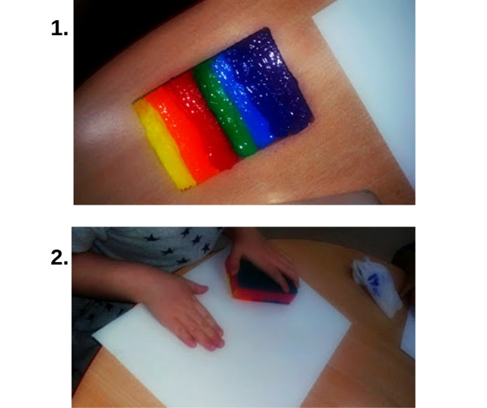 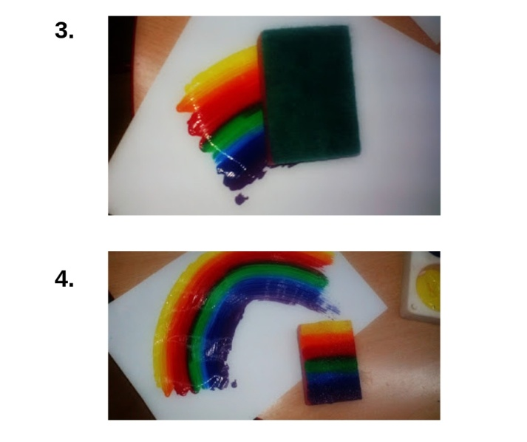

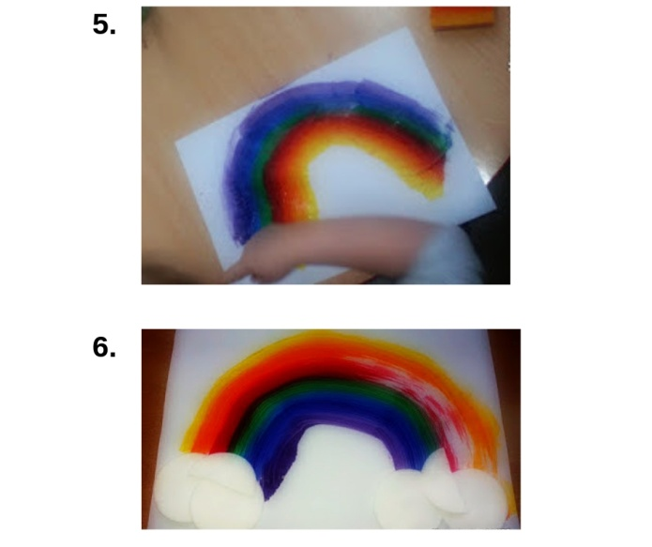*Źródło:* *www.kreatywnadzungla.pl*

**2. Kolorowy Eksperyment „Obserwujemy Kolory”**

|  |  |
| --- | --- |
| **Potrzebne będą:**   * płatki kosmetyczne, * barwniki- farbki, * tacka * przydadzą się pipety ale nie są konieczne | Kolorowe obrazki z wacików - baw się, rozmawiaj i ucz! |

1. Na tacce układamy płatki kosmetyczne- można je przykleić taśmą dwustronną.
2. W szklance mieszamy barwnik kolorów podstawowych (żółty, niebieski i czerwony) z wodą.
3. Za pomocą rąk lub pipety przenosimy kropelki wody na waciki i obserwujemy mieszanie się barw.

Dobrej zabawy!

Opracowała Beata Łukasiewicz.

**9.04.2020 r**

Zajęcia Rewalidacyjne -czyli jak wspierać i rozwijać zmysły dziecka, jego rozwój społeczno-emocjonalny oraz inne wrodzone zdolności…i świetnie się przy tym bawić.

**Metoda (Trening Uwagi) wg Giny Davies czyli zabawa w koncentrację.**

Lubimy próbować nowych aktywności, nowych zabaw, które nasze dzieci mogą pokochać.

Wszystkie te kryteria spełnia Metoda Attention Autism (Trening Uwagi) wg Giny Davies, którą z ogromnym powodzeniem wykorzystujemy w pracy z naszymi dziećmi. Z uwagi na wielką wartość terapeutyczną oraz niewątpliwie atrakcyjność formy za którą przepadają nasze dzieciaki proponujemy spróbować zabawy w domu.

Metoda Attention Autism (Trening Uwagi) skupia się głównie na pracy nad koncentracją uwagi .

Trening Uwagi jest jednym z wielu kroków do osiągnięcia przez nasze dzieci pożądanych zachowań. Nasz Program składa się z trzech poziomów. Całość poprzedzona jest planem zaprezentowanym dzieciom w formie graficznej (np. na tabliczce suchościeralnej). Najważniejsze to pamiętać, że dziecko jest w stanie skupić się tylko na jednej rzeczy. W tym przypadku to musisz być TY i proponowana przez Ciebie aktywność!

Poziom 1 – uczymy dziecko jak skupiać uwagę. Do tego celu wykorzystujemy pudełko, które wypełnione jest atrakcyjnymi, małymi zabawkami (np. świecący bączek, nakręcany robaczek, skacząca szczęka,  strzelająca rakieta, kolorowe taśmy itp.) przyniesione i prezentowane z entuzjazmem i zapałem, tak aby przyciągnęło uwagę dziecka. Całość poprzedzona piosenką

Mam coś w pudełku, w pudełku, w pudełku.

Mam coś w pudełku, ciekawe co tam jest?

Poziom 2 – uczymy dziecko jak koncentrować się dłużej. Proponujemy aktywność, w której kolejne kroki prowadzą na końcu do bardzo atrakcyjnego doświadczenia, przeprowadzonego przez dorosłego zgodnie z programem *(np. wybuchowy wulkan, niepękające bańki mydlane, kolorowa tęcza itp.)*

Poziom 3 – uczymy dziecko jak przenosić uwagę poprzez udział w naprzemiennych zabawach interakcyjnych. To musi być zabawa bardzo wciągającą, zademonstrowana przez dorosłego, aby dziecko wiedziało co ma robić. Zabawa ma rozwijać uwagę, a my mamy sprawić, by zawsze każdemu dziecku udało się osiągnąć sukces. Dzieci biorą udział w zabawie w kolejności wyznaczonej przez dorosłego *(np. naleśnik – zawijanie dziecka w koc i samodzielne odwijanie, dyrygent – naśladowanie prezentowanych prostych czynności..*

Aktywności, które pociągają za sobą śmiech i zabawę są motywujące, lepiej zapamiętywane,   stają się okazją do budowania wspólnego pola uwagi.  I takie są właśnie  zajęcia Treningu Uwagi, bowiem same dzieci nie mogą się doczekać, co jeszcze przygotowała Pani „Pudełko”? Czym ich jeszcze zaskoczy, rozbawi, a czego nauczy?

Dobrej zabawy i troszeczkę nauki!

Należy oczywiście pamiętać o zasadach i wcześniej je dziecku przedstawić.

Można wspólnie z dzieckiem stworzyć magiczne pudełka do przechowywania prezentowanych gadżetów.

Opracowała:

Beata Łukasiewicz

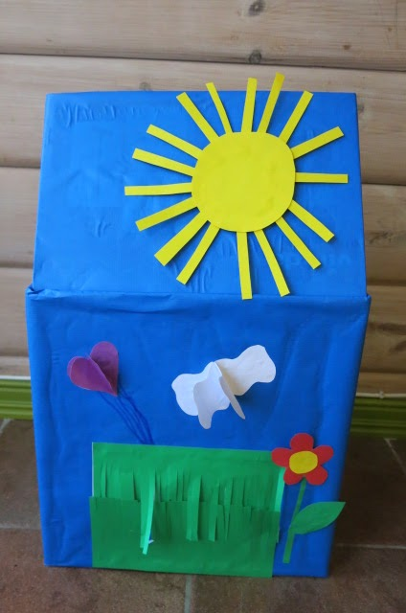

**10.04.2020 r**

Zajęcia Rewalidacyjne -czyli jak wspierać i rozwijać zmysły dziecka, jego rozwój społeczno-emocjonalny oraz inne wrodzone zdolności…i świetnie się przy tym bawić.

**1.Nakarm żabę-czyli ćwiczymy koncentrację i sprawność rączek.**

Przygotowujemy pudełko, kartonik, średnich rozmiarów (np. po butach lub).

W środku przyklejamy żabę zamieszczoną poniżej.

Wycinamy otwartą buzię głodnej żaby.

Do zabawy potrzebne będą także piłeczki, którymi nakarmimy głodną żabę.  
Mogą to być piłeczki z suchego basenu, lub inne, a nawet własnoręcznie zrobione kulki z folii aluminiowej czy papieru.

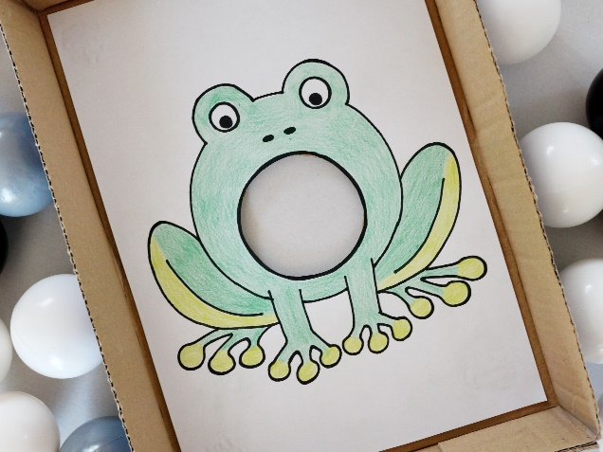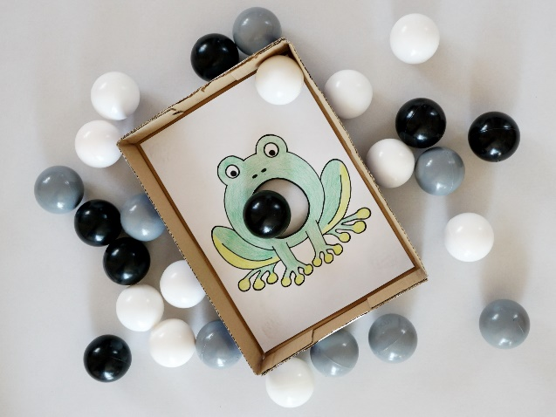

Dobrej zabawy!

Żaba do wydruku poniżej…

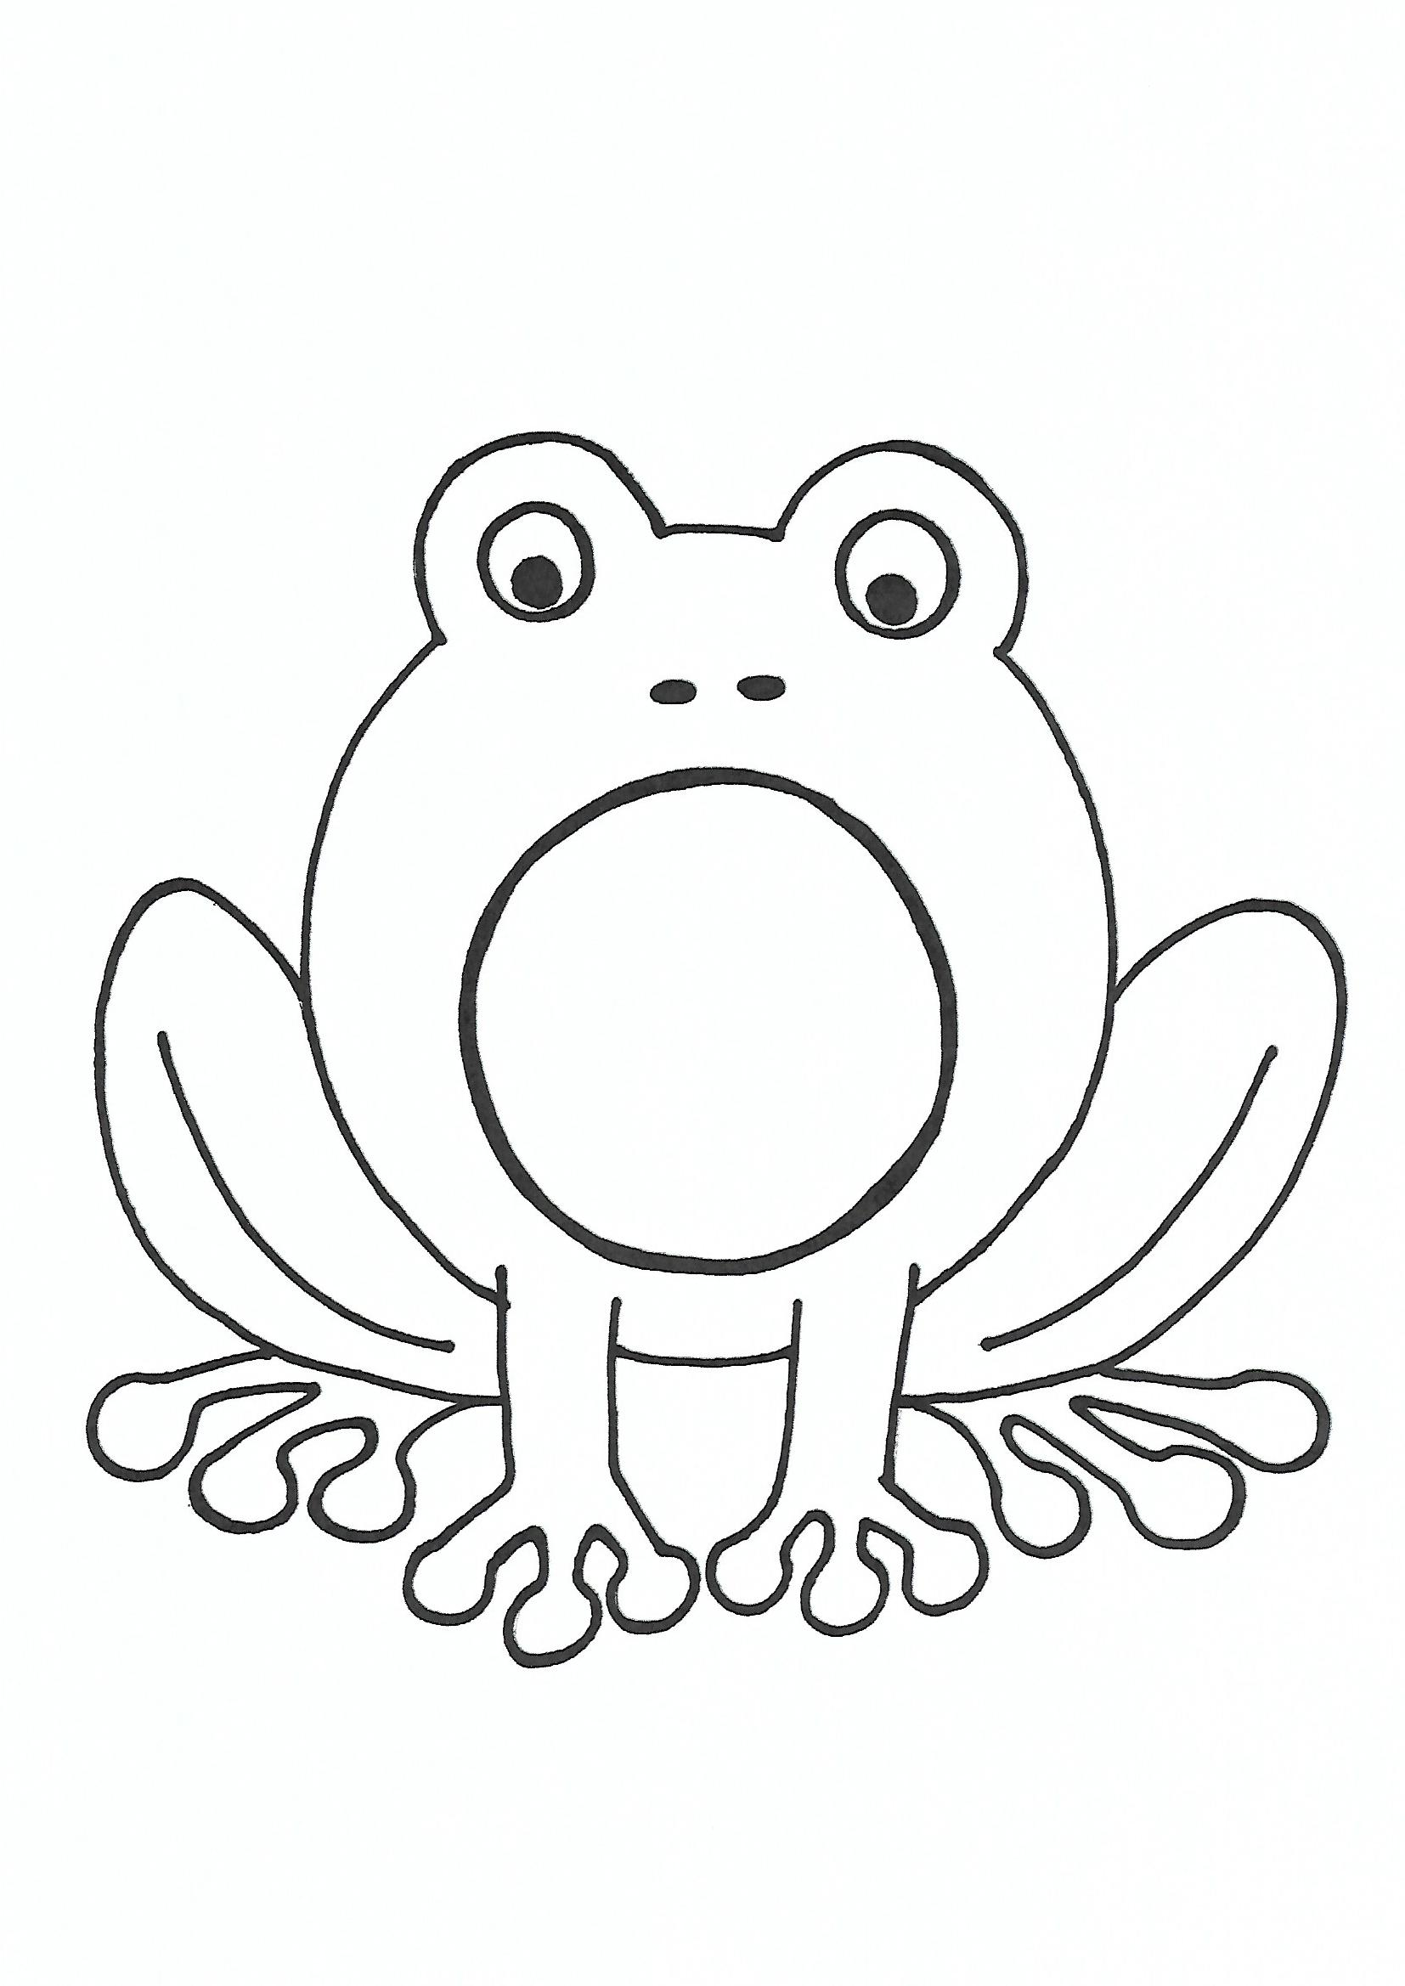

**2.Bawimy się zieloną masą**

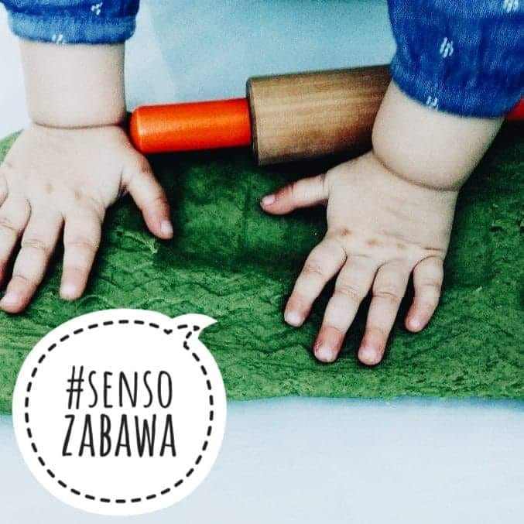

Domowa zielona ciastolina, to bezpieczny sposób na dostarczanie dzieciom ciekawych wrażeń sensorycznych, angażując dotyk, wzrok, smak i węch.

Oto przepis:

1 szklanka mąki ziemniaczanej

1 szklanka mąki pszennej

½ szklanki wody

¾ szklanki oleju

dowolny zielony składnik spożywczy: barwnik spożywczy, sproszkowany szpinak, mix warzyw ze szpinakiem do koktajli.

Wesołej zielonej zabawy!